DAFTAR PUSTAKA
Al-Amin, M. (2006). Manajemen Pengawasan. Ciputat: Kalam Indonesia.percikan Jurnal Bahan Nuklir, 472 (Suplemen C). 206-214 https://doi.org/https://doi.org/10.1016/j.jnucmat 2015.09.036
anonim. (Diakses 11 mei 2022). Kamus Besar Bahasa Indonesia (Online). kbbi.kemdikbud.go.id/entri/religius. Majalah, 97(13), 1047-1056. https://doi.org/10.1080/14786435 2017.1288942
Ardianto, E. &. (2007). Komunikasi Masa Suatu Pengantar. Bandung: Simbiosa Rekatama Media. Rekayasa Procedia, 86, 1-7. https://doi.org/10.1016/j.proeng 2014.11.004
Arikunto, S. (2006). Metode Penelitian Kualitatif. Jakarta: Bumi Aksara.
Branch, M. (1995). Perencanaan kota Komprehensif. Arsip Metalurgi dan Material, 62(2), 1335-1340. https://doi.org/10.1515/amm-2017-0204
Budiardjo, M. (2005). Dasar-dasar Ilmu Politik. Jakarta: Gramedia Pustaka Utama. https://doi.org/https://doi.org/10.1016/j.jnucmat.2014.05.061 Li
Firdaus, M. A. (2020). Implementasi Revitalisasi Kawasan Alun – Alun Kabupaten Gresik ( Studi Kasus Kabupaten Gresik). Malang: Program Studi Fakultas Ilmu Administrasi Universitas Islam Malang.https://doi.org/https://doi.org/10.1016/j.msea.2015.12.032
Hadi, S. Y. (2010). Metodologi Penelitian Wilayah Kontemporer. Yogyakarta: Pustaka Pelajar. J.Nukl. Mater., vol. 464, hal. 61-68, http://www.britannica.com/topic/international-law/International-law-and-nicipal-law
Huda, N. (2005). Hukum Tata Negara Indonesia. Yogyakarta: Raja Grafindo Persada. Nucl. Mater. Energy, vol. 9, hlm. 360-366, 2016 https://www.thejakartapost.com/news/2021/11/09/consumer-trust-retail-salesrecover from-delta-impact.html
Irfan, F. (2005). Pengawasan Peradilan Administrasi Terhadap Tindakan Pemerintah. Bandung. Technol, vol. 49, tidak. 1, hlm. 178-188, 2017. https://doi.org/10.20473/hpr.vol.1-in.2.32-43.
Kaelan. (2005). Metode Penelitian Kualitatif Bidang Filsafat. Yogyakarta: Paradigma. vol. 10, tidak. 11, hal 1312, 2017 https://www.britannica.com/biography/Eugene-Andrew-Ceman?utm_medium mendel-homepage.
Karim, A. S. (2011). Pelaksanaan Fungsi Pengawasan DPRD Kota Salatiga terhadap kebijakan Walikota Salatiga Tahun 2010. Under Graduates thesis, Universitas Negeri Semarang. Energi, vol. 9, hlm. 372-377, 2016.
Miles, M. B. (2007). Analisis Data Kualitatif Buku Sumber tentang Metode-Metode Baru. Jakarta. Mater Energy, vol. 7, hlm. 1-4, 2016.
Moleong, L. J. (2007). Metodologi Penelitian Kualitatif. Bandung: PT Remaja Rosdakarya. 455, no. 1, hlm. 194-200, 2014.
Puji, L. (2011). Buku Ajar Kebijakan Publik untuk mahasiswa PPKn. Semarang: http//ilmo.unnes.ac.id. vol. 62, no. 2, hlm. 1335- 1340, 2017.
Rain, Y. K. (2021). Evaluasi Fungsi Alun-Alun sebagai Ruang Publik. Malang: Universitas Tribhuwana. vol. 97, tidak. 13, hal. 1047-1056, 2017,
Rizal, S. (1988). Perencanaan Pembangunan. Jakarta: Karunia Jakarta. Jurnal Penelitian Layanan, 14(3), 252-271. https://doi.org/10.1177/1094670511411703
Scruton, R. (1984). Public Space and The Classical Vernacular. Retrieved from National Affairs. https://doi.org/10.1007/978-3-540-76286-78
Siagian, S. P. (2001). Administrasi Pembangunan : Konsep, Dimensi dan Strategi. Jakarta: Bina Aksara. Periklanan Internasional, 38(1), 26-49. https://doi.org/10.1080/02650487.2018.1470917
Singarimbun, M. d. (1995). Metode Penelitian Survey. Jakarta: LP3ES. Genomik BMC, 9, 1-15. https://doi.org/10.1186/1471- 2164-9-75
Spreiregen, P. D. (1965). The Architecture of Towns and Cities. McGraw Hill Books. Jurnal Sport Science, 7(1), 42-57. 6(6), 456-463. https://doi.org/10.4236/psych.2015.64043
Suharto, E. (2005). Membangun masyarakat Memberdayakan rakyat. Bandung: Refika Aditama. Empati, 7(3), 974-984.
Sujarto, D. (1993). Perkembangan Kota Baru, Jurnal Perencanaan Wilayah dan kota. Bandung: Departemen Teknik Planologi Fakultas Teknik Sipil dan Perencanaan Institut Teknologi Bandung. 6(1), 1-8. https://doi.org/10.21070/kanal
Sunarto. (2004). Paparan Kuliah Sistem politik Indonesia. UNNES. http://www.ala.org/tools/research/library/stats/academic (Diakses 19 Desember 2017).
Sunindhia, Y. d. (1988). Pembaharuan Hukum Agraria. Jakarta: PT Dina Aksara. http://www.ifla.org/files digital-libraries/documents/ifla-unesco-digital-libraries-manifesto.pdf.
Taylor, B. d. (1975). Metodologi Penelitian Kualitatif. Bandung: Remadja Karya. https://www.ineme.com/MasterAdmin/uploadfolder ILIS_05_03_016-2/1LIS_05_03 016-2pdf. (Diakses: 20 Desember 2017)
Wahid, M. Y. (2016). Pengantar Hukum Tata Ruang. Jakarta: Prenada Media Group. Lingua Cultura, 10(2), 117-122. https://doi.org/10.21512/lc.v2012.1730
Winarno, B. (2007). Kebijakan Publik :Teori dan Proses. Yogyakarta: Med Press. 337-343. https://doi.org/10.1016/j.proenv.2013.02.046
INSTRUMEN PENELITIAN
“PENGAWASAN DEWAN PERWAKILAN RAKYAT DAERAH (DPRD) KOTA TEGAL DALAM PELAKSANAAN REVITALISASI ALUN-ALUN KOTA TEGAL TAHUN 2021”
No | Fokus Penelitian | Indikator | Item Pertanyaan
1 | Gambaran Kota Tegal dan DPRD Kota Tegal | Kota Tegal dan DPRD Kota Tegal | 1. Gambaran umum Wilayah  Penelitian  a. Letak Geografi  b. Keadaan Penduduk  c. Pemerintahan Kota Tegal  2. Struktur organisasi sekretariat  DPRD Kota Tegal?  3. Terdiri dari berapa anggotakah  DPRD Kota Tegal?  4. Mewakili berapa partai?  5. Ada berapa fraksi?  6. Alat kelengkapan DPRD itu apa saja?  7. Ada berapa komisi di DPRD?  8. Membidangi apa saja?  9. Tugas Komisi?  10. Susunan keanggotaan per komisi?
2 | Pengawasan DPRD Dalam Revitalisasi Alun – Alun Kota Tegal | Fungsi Pengawasan Dewan | 1. Bagaimana mekanisme pengawasan DPRD saat revitalisasi alun – alun ?  2. Agenda apa saja yang dilakukan dewan dalam mengawasi pelaksanaan revitalisasi alun – alun?  3. Apakah pelaksanaan revitalisasi alun – alun sesuai perencanaan konsep yang ditentukan?  4. Apakah pelaksnaan revitalisasi alun – alun sesuai batas waktu yang ditentukan?  5. Adakah temuan masalah saat revitalisasi berlangsung?  6. Apakah sudah ada keterbukaan informasi dalam penyampaian hasil pengawasan dewan kepada publik?  7. Berapa kali sidak yang dilakukan dewan saat revitalisasi alun – alun berlangsung?  8. Apakah selama pengawasan dewan melaksanakan uji kelayakan revitalisasi alun – alun?  9. Apakah anggaran revitalisasi alun – alun sesuai dengan pelaksanaan?  10. Bagaimana cara dewan mendapatkan informasi secara detail pelaksanaan revitalisasi alun – alun?  11. Apakah dewan meminta laporan pertanggung jawaban selama pelaksanaan revitalisasi alun – alun?  12. Adakah catatan dari dewaan saat pembangunan revitalisasi alun – alun berlangsung?  13. Apakah dewan menyampaikan saran atau masukan terhadap pelaksanaan revitalisasi alun – alun?  14. Tindakan yang dilakukan DPRD saat menemukan penyimpangan revitalisasi alun – alun?
3 | Hambatan Dalam Melakukan Fungsi Pengawasan Revitalisasi Alun – Alun Kota Tegal | Hambatan-Hambatan Dalam Pengawasan | 1. Hambatan yang di alami dewan dalam mengawasi pelaksanaan revitalisasi alun – alun?  2. Apakah sudah ada keterbukaan informasi dalam penyampaian hasil pengawasan dewan kepada publik?  3. Mengapa pelaksanaan revitalisasi alun - alun masih belum memenuhi harapan yang diinginkan dewan?

PEDOMAN WAWANCARA
“PENGAWASAN DEWAN PERWAKILAN RAKYAT DAERAH (DPRD) KOTA TEGAL DALAM PELAKSANAAN REVITALISASI ALUN-ALUN KOTA TEGAL TAHUN 2021”
Identitas Informan
Nama :
Fraksi/Komisi :
Jabatan :
- Bagaimana mekanisme pengawasan DPRD saat revitalisasi alun – alun ?
- Agenda apa saja yang dilakukan dewan dalam mengawasi pelaksanaan revitalisasi alun – alun?
- Apakah pelaksanaan revitalisasi alun – alun sesuai perencanaan konsep yang ditentukan?
- Apakah pelaksnaan revitalisasi alun – alun sesuai batas waktu yang ditentukan?
- Adakah temuan masalah saat revitalisasi berlangsung?
- Apakah sudah ada keterbukaan informasi dalam penyampaian hasil pengawasan dewan kepada publik?
- Berapa kali sidak yang dilakukan dewan saat revitalisasi alun – alun berlangsung?
- Apakah selama pengawasan dewan melaksanakan uji kelayakan revitalisasi alun – alun?
- Apakah anggaran revitalisasi alun – alun sesuai dengan pelaksanaan?
- Bagaimana cara dewan mendapatkan informasi secara detail pelaksanaan revitalisasi alun – alun?
- Apakah dewan meminta laporan pertanggung jawaban selama pelaksanaan revitalisasi alun – alun?
- Adakah catatan dari dewaan saat pembangunan revitalisasi alun – alun berlangsung?
- Apakah dewan menyampaikan saran atau masukan terhadap pelaksanaan revitalisasi alun – alun?
- Hambatan yang di alami dewan dalam mengawasi pelaksanaan revitalisasi alun – alun?
- Apakah sudah ada keterbukaan informasi dalam penyampaian hasil pengawasan dewan kepada publik?
- Mengapa pelaksanaan revitalisasi alun - alun masih belum memenuhi harapan yang diinginkan dewan?

PEDOMAN OBSERVASI
“PENGAWASAN DEWAN PERWAKILAN RAKYAT DAERAH (DPRD) KOTA TEGAL DALAM PELAKSANAAN REVITALISASI ALUN-ALUN KOTA TEGAL TAHUN 2021”
1. Gambaran umum Wilayah Penelitian
a. Letak Geografi
b. Keadaan Penduduk
c. Pemerintahan Kota Tegal
2. Struktur organisasi sekretariat DPRD Kota Tegal?
3. Terdiri dari berapa anggotakah DPRD Kota Tegal?
4. Mewakili berapa partai?
5. Ada berapa fraksi?
6. Alat kelengkapan DPRD itu apa saja?
7. Ada berapa komisi di DPRD?
8. Membidangi apa saja?
9. Tugas Komisi?
10. Susunan keanggotaan per komisi?
Dokumentasi
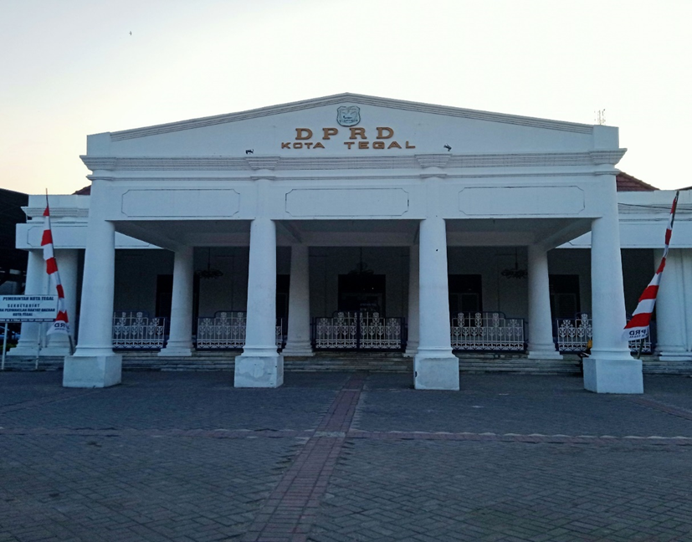
Bagian Depan Kantor DPRD Kota Tegal
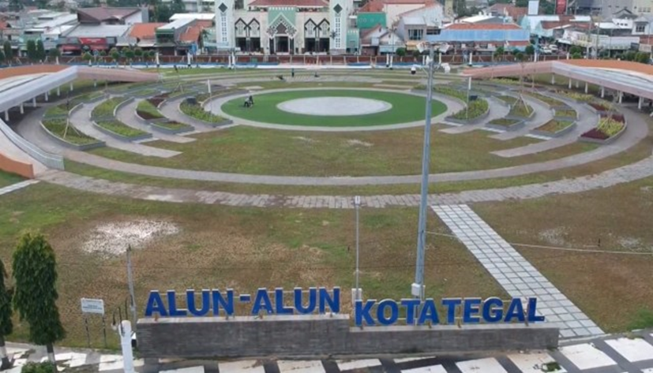
Alun – Alun Kota Tegal
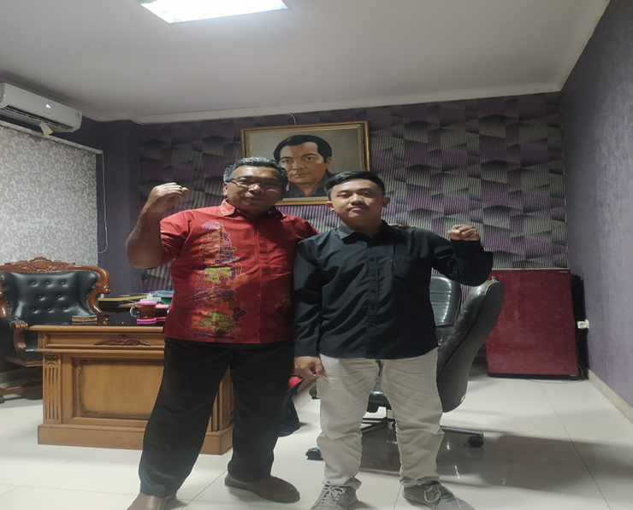
Wawancara dengan Bapak Edy Suripno, SH. MH
Ketua Komisi III Perencanaan dan Pembangunan DPRD Kota Tegal
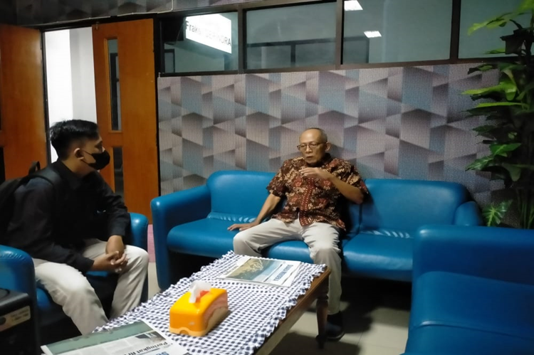
Wawancara dengan Bapak H. Sisdiono S.PD.
Sekertaris Komisi III Perencanaan dan Pembangunan DPRD Kota Tegal
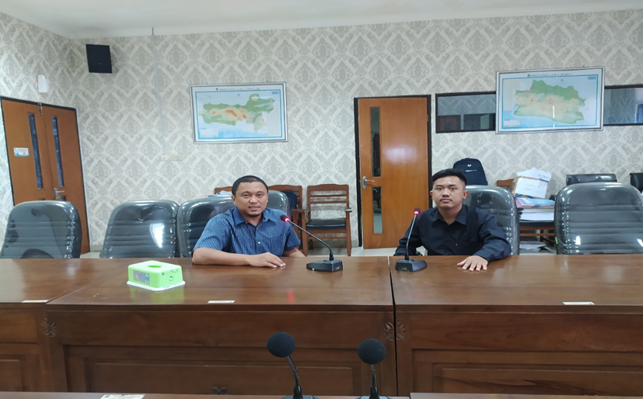
Wawancara dengan Bapak Bayu Arie Sasongko, S.T.,M.M.
Anggota Komisi III Perencanaan dan Pembangunan DPRD Kota Tegal
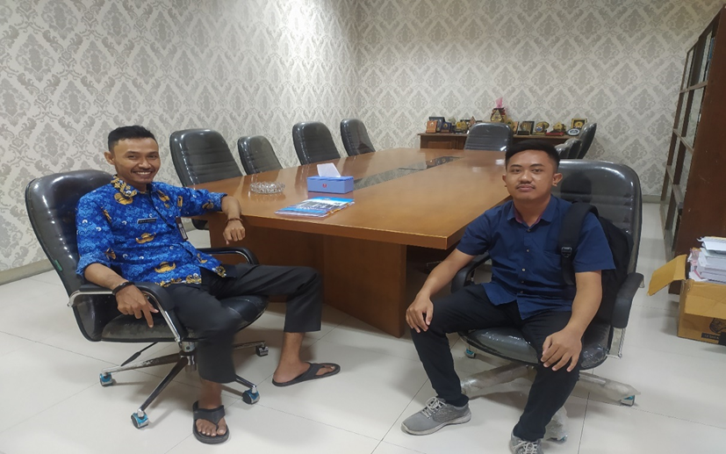
Wawancara dengan Bapak Vidya Dwi Anggoro
Kasubag Pengawasan DPRD Kota Tegal
